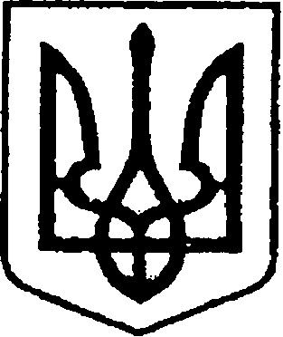
УКРАЇНА
ЧЕРНІГІВСЬКА ОБЛАСТЬ
МІСТО НІЖИН
М І С Ь К И Й Г О Л О В А

Р О З П О Р Я Д Ж Е Н Н Я

11 серпня 2026 р. м. Ніжин № 149

Про оголошення Подяк міського голови

Відповідно до статей 42, 59 Закону України «Про місцеве самоврядування в Україні», Регламенту виконавчого комітету Ніжинської міської ради Чернігівської області VІІІ скликання, затвердженого рішенням Ніжинської міської ради Чернігівської області VІІІ скликання від 24.12.2020р. № 27-4/2020, розпорядження міського голови від 15.04.2015 р. № 47 «Про встановлення заохочувальних відзнак міського голови та затвердження Положення про них»:
1. Оголосити Подяки міського голови, «KULTURHUSET FAVORIT», «OPERATION AID», «SOULIDARITY & HUMAN RIGHTS», міжнародним організаціям, за активну співпрацю, сталу партнерську позицію, високий рівень соціальної відповідальності, всебічну підтримку Ніжинської міської територіальної громади, розширення міжкультурного діалогу та інтеграції української молоді у європейський простір.
2. Оголосити Подяку міського голови БРИЛЬ Олені, за високий професіоналізм, активну співпрацю, відповідальне ставлення до своєї справи, всебічну підтримку Ніжинської міської територіальної громади, бездоганну якість надання послуг та вагомий особистий внесок в організацію відпочинку дітей громади.
3. Сектору з питань кадрової політики відділу юридично-кадрового забезпечення апарату виконавчого комітету Ніжинської міської ради Чернігівської області (Людмилі КУЧЕР) забезпечити оприлюднення цього розпорядження на сайті Ніжинської міської ради.
4. Відділу бухгалтерського обліку апарату виконавчого комітету Ніжинської міської ради Чернігівської області (Олені ЮРЧЕНКО) забезпечити виконання цього розпорядження у частині видачі бланків Подяк та рамок.
5. Контроль за виконанням цього розпорядження покласти на керуючого справами виконавчого комітету Ніжинської міської ради Валерія Салогуба.

Міський голова Олександр КОДОЛА

Візують:

начальник сектору з питань
кадрової політики відділу юридично-
кадрового забезпечення апарату виконавчого
комітету Ніжинської міської ради Людмила КУЧЕР

начальник відділу
юридично-кадрового забезпечення
апарату виконавчого комітету
Ніжинської міської ради В’ячеслав ЛЕГА

начальник відділу бухгалтерського
обліку апарату виконавчого комітету
Ніжинської міської ради-
головний бухгалтер Олена ЮРЧЕНКО

